ĐỀ TÀI: PHẦN MỀM QUẢN LÝ ĐIỂM CHO SINH VIÊN

**NHÓM**:

* Đoàn Quốc Long
* Nguyễn Thị Ngọc Châu
* Hà Văn Quang
* Trần Lê Quốc Thịnh

**TÌM HIỂU CÔNG CỤ QUẢN LÝ NHIỆM VỤ TRELLO**

# Trello là gì?

[Trello](https://www.trello.com/) là một công cụ để phối hợp công việc hiệu quả giúp cho mọi người trong team chỉ cần nhìn qua là biết được có những việc nào, ai đang làm gì, và làm đến giai đoạn nào rồi. Trello là một công cụ Freemium, tức là bạn có thể xài miễn phí cho đến khi cần những tính năng nâng cao và đặc biệt chỉ có bản trả tiền mới có thì bạn mới phải trả. Trello có những thành phần cơ bản sau:

* **Card**: là một thẻ thông tin có Title, Description dung để lưu trữ công việc. Một Card có thể dung để ghi task (côngviệc), feature (tínhnăngsảnphẩm), question (câuhỏi), note (ghichú)… tùy cách bạn sử dụng. Mỗi card sẽ có checklist để bạn chia đầu việc nhỏ hơn. Bạn có thể comment, attach hình ảnh trên card để thuận tiện cho việc trao đổi giữa các thành viên.
* **List**: là một danh sách tổng hợp các card thuộc chung 1 tình trạng hoặc 1 tính chất khác nhau. Vídụ: List Doing bao gồm những card đang được thực hiện. List Done chứa những card đã hoàn thành.
* **Board**: là một bảng thường tương đương với 1 project hoặc 1 mảng công việc. Trong một board có thể có nhiều List để chia tình trạng của những đầu việc của project đó cho tiện theo dõi.
* **Organization**: là tổng hợp những board và member của 1 công ty.

1. **QuảnlýcôngviệchiệuquảvớiTrello**

Trello là website, công cụ trực tuyến quản lý công việc một cách hiệu quả của cá nhân, nhóm được dựa trên một phương pháp của Nhật – Kanban. Với phương pháp này thì công việc sẽ được chia thành 3 trạng thái: Todo (Phảilàm), Doing (Đanglàm) và Done (hoànthành). Lúc làm thì bạn chỉ cần chú ý đến công việc ở trạng thái đang làm việc (Doing) nhằm giúp bạn xử lý công việc một cách tốt và hiệu quả nhất.

1. **Hướng dẫn sử dụng**

Để bắt đầu làm việc với Trello, bạn cần tạo một tài khoản miễn phí tại  <https://trello.com/signup>  bằng các bước đơn giản.

Sau khi tạo tài khoản Trello thành công sẽ cho về giao diện như bên dưới hình, khi đăng nhập sẽ dẫn đến màn hình làm việc chính **My Board.**Đây là nơi chứa tất cả **các dự án của bạn**. Hiện tại, với tài khoản miễn phí, Trello cho phép tạo số lượng Board không giới hạn.

1. **Tạo một Board**

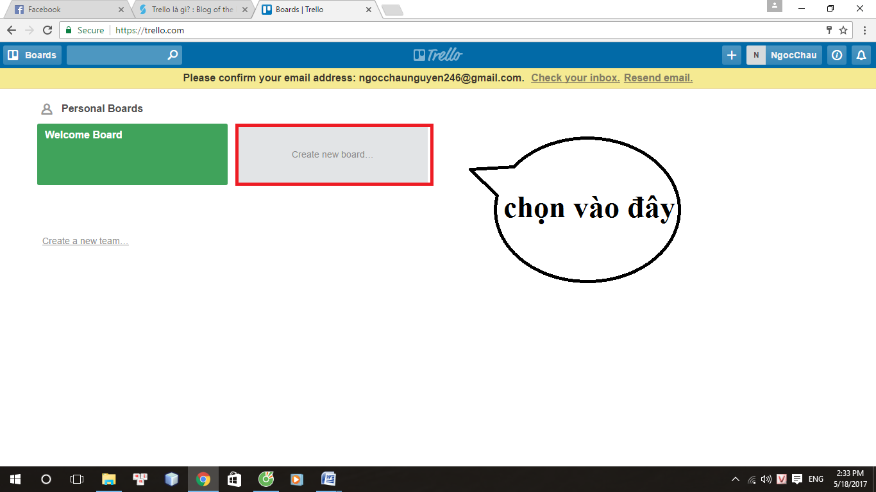

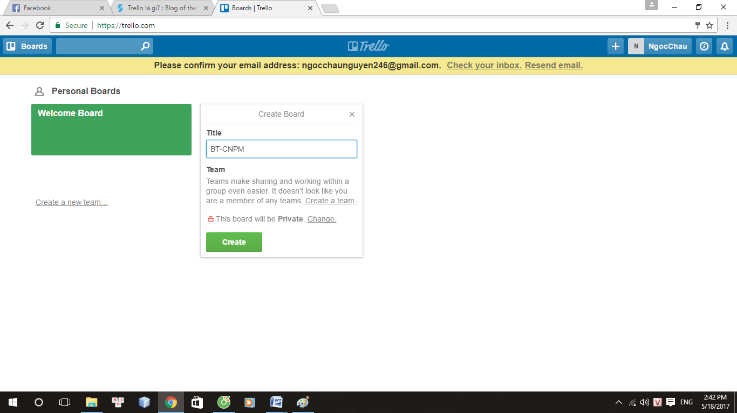

* Đặt têncho Board
* Add members
* Các members của mỗi Board đã được ngầm định gán bởi các members của Organization phía trước, ngoài ra tại đây người dùng cũng có thể add thêm members cho từng Board cụ thể.
* Add thêm members cho Board, click vào mục Add Members.
* Nhập email của người cần add.

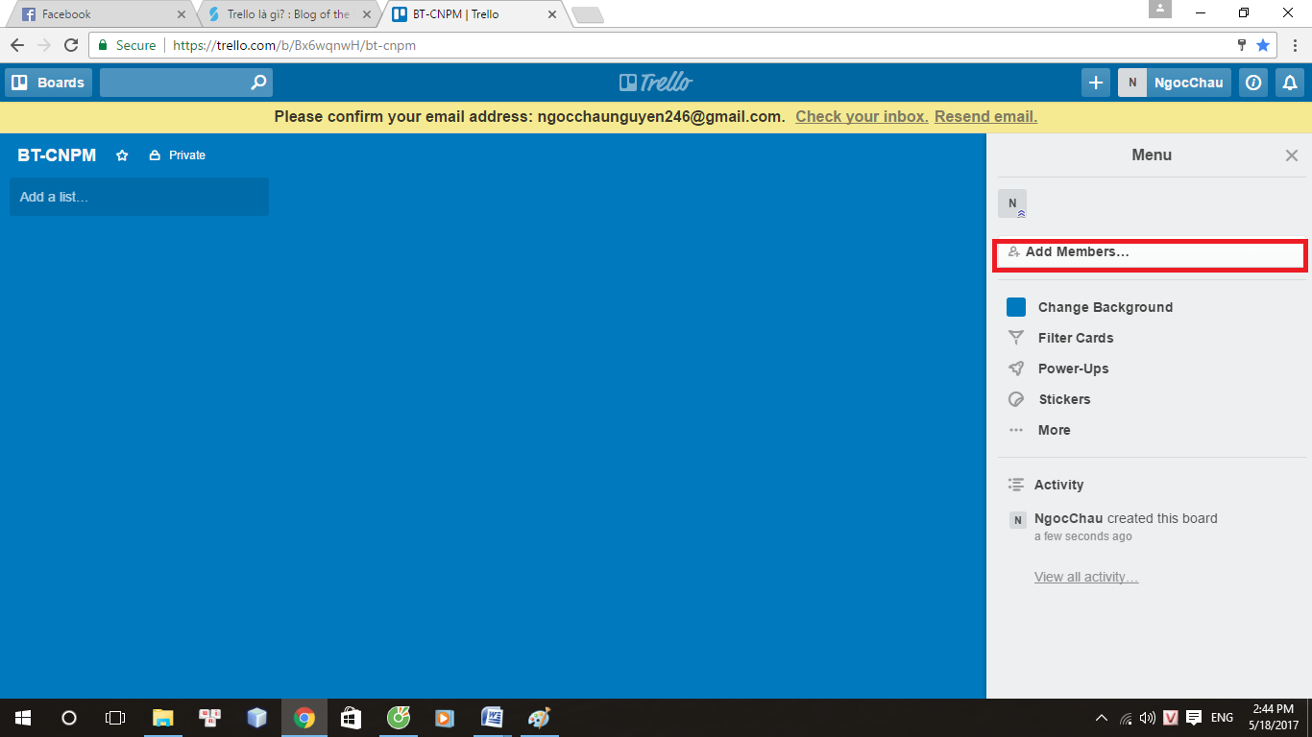

1. **Tạo danh sách các công việc(List)**

* Click vàomục Add a list trong Organization/ Board đã tạo.

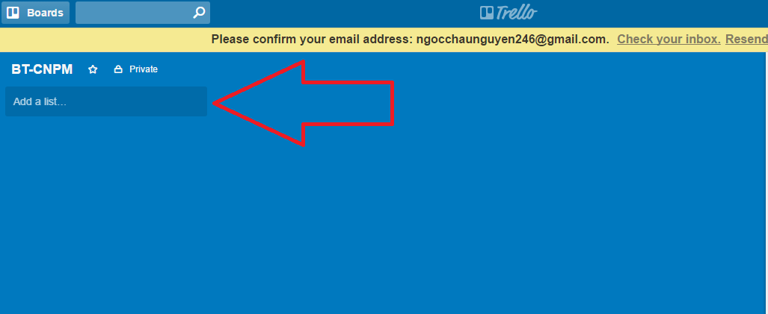

* Đặt tên cho list, click Save.

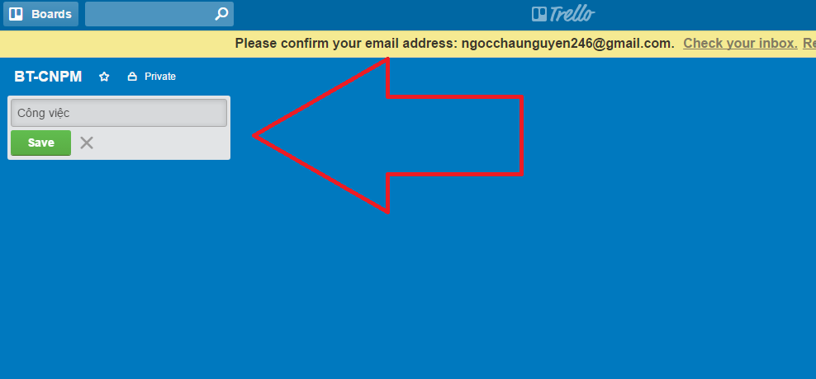

Trong mỗi list có nhiều card, mỗi card là 1 công việc cụ thể.

1. **Tạo việc cụ thể (card)**

* Click vào mục Add a card

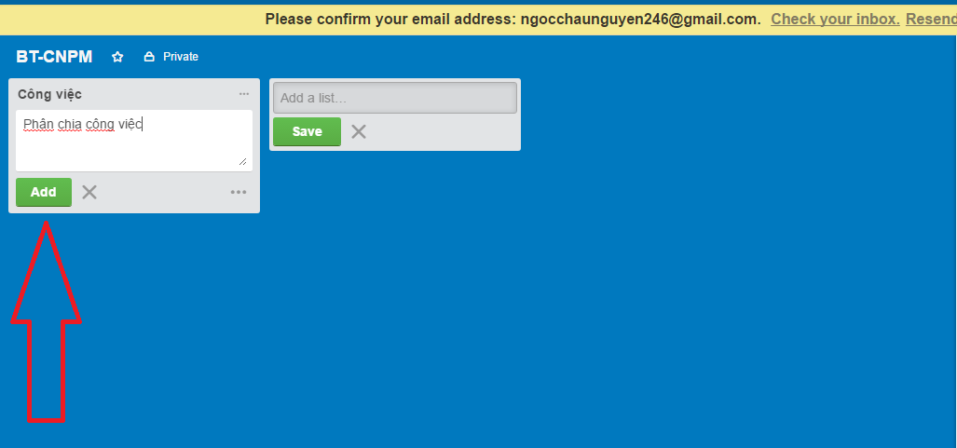

* Nhập tên công việc, click nút Add

Đây là giao diện của một card

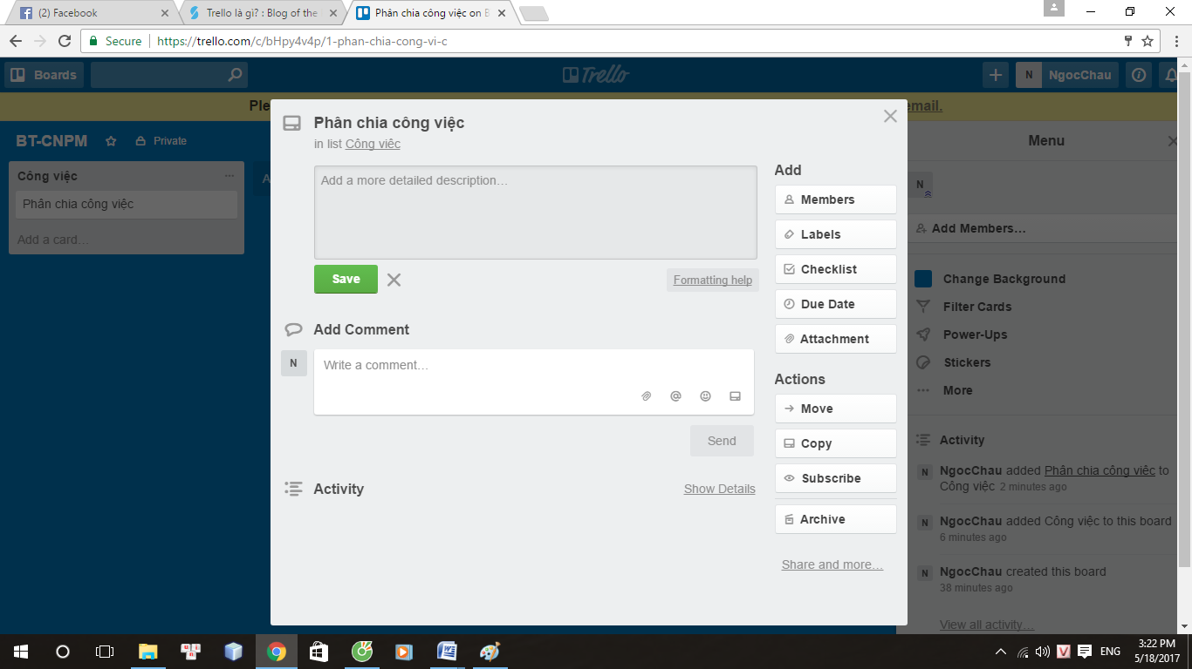

1. **Đóng Board**

* Trong 1 Organization có thể tạo nhiều Board, khi những Board đã hoàn thành, không cần dung đến nữa người dung chỉ có thể đóng Board, không xóa được. Thao tác như sau:
* Chọn Board cần đóng
* Click vào Menu, chọn mục More, chọn Close Board…

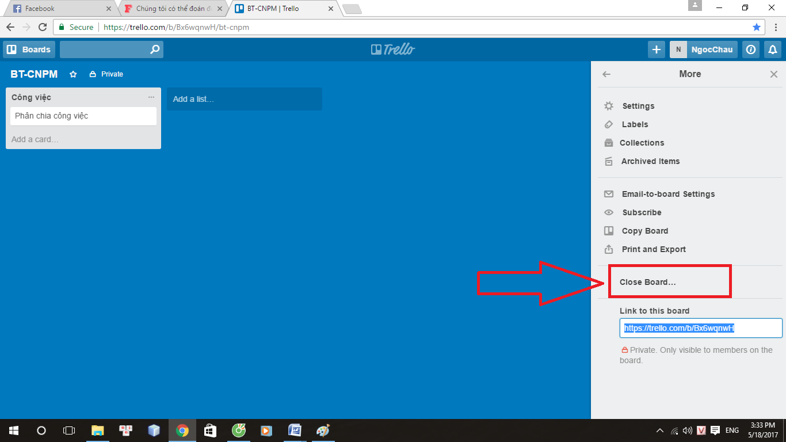

1. **Mở lại Board đã bị đóng**

* Click chuột vào nút Board ở góc trên bên trái cửa sổTrello
* Chọn mục See closed board

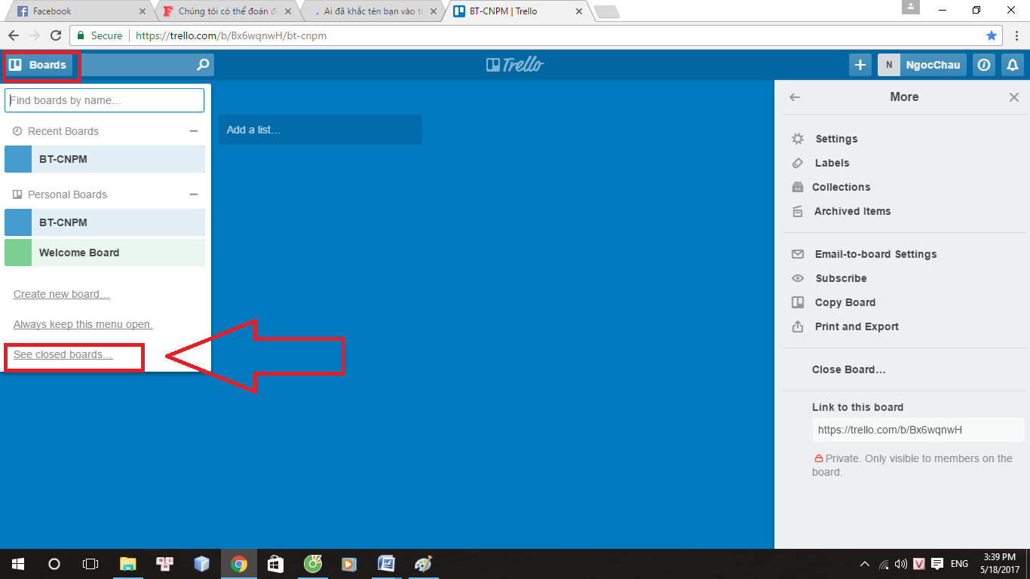

* Click vào board cần mở lại
* Chọn Re-open

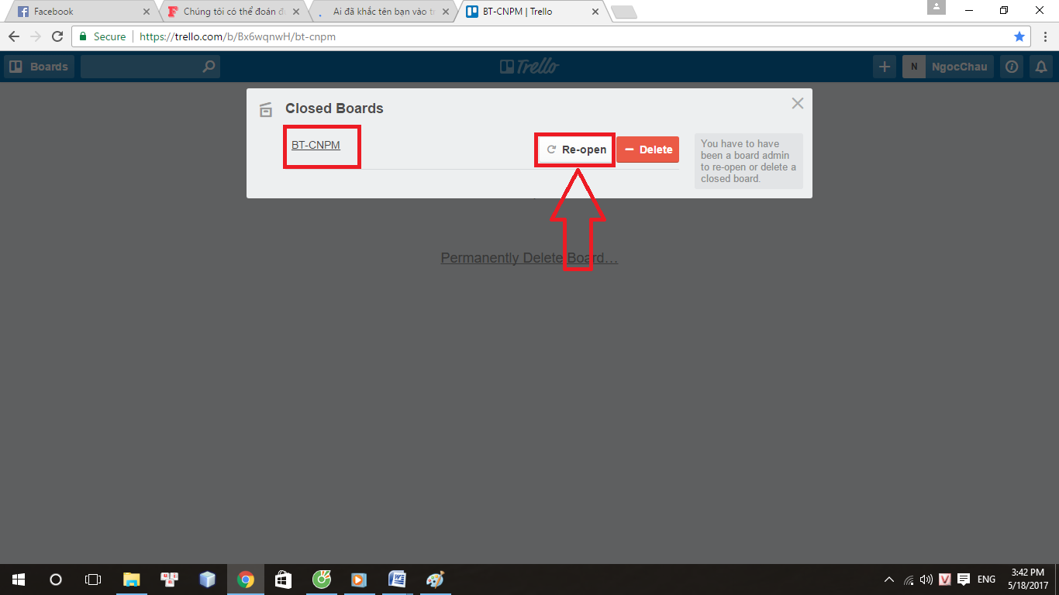

1. **Lợi ích dung công cụ Trello**

* Công việc không bị quên lãng: bạn sắp xếp công việc theo thứ tự nên không bị bỏ sót. Bạn có rất nhiều việc cần phải làm và bạn cũng cần có một nơi để ghi công việc đó lại. Thì Trello là công cụ rất phù hợp.
* Công việc không bị rối hay gián đoạn: dù bạn có rất nhiều công việc cần làm thì bạn cũng không thể làm nhiều công việc trong cùng 1 lúc. Do đó, bạn nên thực hiện một công việc và ưu tiên nó ở mức độ quan trọng và cần hoàn thành nó trước. Bạn nên chỉ để một hoặc hai công việc vào cột Doing rồi thực hiện nó. Khi thực hiện xong thì bạn mới kéo công việc ở cột Todo vào Doing rồi làm tiếp.
* Sắp xếp các công việc theo mức độ ưu tiên: Bạn cần ưu tiên công việc cần hoàn thành sớm rồi đặt công việc đó lên đầu công việc khác tại cột Todo.
* Kiểm tra các công việc: vào cuối ngày thì bạn nên kiểm tra lại xem các công việc hoàn thành trong ngày đó không. Bạn nên kiểm tra công việc hoàn thành ở cột Done, tiếp đến là tổng kết và đưa ra kinh nghiệm.